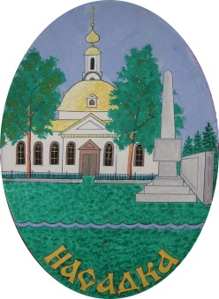***Родная сторонка***

***Общественно – информационная газета***

***Насадского сельского поселения***

***Кунгурского муниципального района № 4декабрь 2013 года***

***С наступающим Новым 2014 годом!***



Год уходит, уходит в век -  
Быстрого времени вечный бег.  
Не оглянуться, не подождать:  
Только годов ушедших рать.  
Только секунд пропавших стон,  
Да новогодних бокалов трезвон.  
Только вчера - время родилось,  
Только вчера - счастье клубилось.  
Только вчера! Было, да - прочь.  
Снова заря, снова - полночь…  
Снова кремлевских курантов бой,  
снова времён уходящих строй …  
Пришла минута, час настал  
мы поднимаем свой бокал  
За Новый день, за Новый год,  
За времени неслышный ход.

Талисман 2014 года - Синяя деревянная Лошадь. Синий цвет - организованность, фанатизм, непреклонность, идеализм, сила духа, мир, глубина, видение, мудрость, тишина, спокойствие. Стихия - огонь, которой присуща такая характеристика, как подвижность, живость, внутренняя энергия, воодушевление, стремление к власти, жажда преобразований, творческое горение, внезапность, яркость.

Синий цвет вызывает ощущение благополучия. Он ассоциируется с постоянством и задумчивостью, с верностью, надежностью и честью. Год Лошади ознаменован элементом огня и положительной полярностью, а западным зодиакальным аналогом является Лев. Все это говорит о бурной энергетике периода, который может принести неожиданные, очень успешные взлеты и сокрушительные падения. Космический элемент 2014 года - дерево, поэтому стоит серьезно задуматься над тем, чтобы «пустить корни»: завести семью, построить дом, воспитать ребенка.

Лошадь- миблагородное животное, почитаемое в различных культурах за свою выносливость, доброту и трудолюбие. Это символ сильной природной энергии.

Амулетом этого года будет подкова, поэтому вы можете купить магнит в виде подковы на холодильник или же приобрести парочку маленьких сувенирных подков. Они, к слову, должны украшать ваш дом не только в течение новогодней ночи, а на протяжении всего года. Это приведет счастье в ваш дом.

Лошадь является символом годов: 1918, 1930, 1942, 1954, 1966, 1978, 1990, 2002, 2014….

Год Лошади вступит в свои права с 31. 01. 2014 г. и продлится по 18. 02. 2015 г.

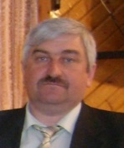***Поздравление от главы поселения А.А.Кузнецова***

Уважаемые жители Насадского поселения!

Поздравляю Вас с наступающим Новым годом и Рождеством Христовым!

Желаю Вам радости, успешного претворения в жизнь новых планов, удачи в работе и отдыхе!

Пусть 2014 год оправдает Ваши самые добрые надежды, принесет благополучие и счастье в Ваш дом, укрепит веру в будущее, а успех всегда сопутствует Вашим начинаниям.



***Школьные вести***

За окнами вьюга! Зима торжествует!  
И стрелки часов браво мчатся вперед!  
Узоры на окнах мороз нам рисует  
И тихо все ближе идет Новый год!

Близится окончание четверти, подходит к концу I учебное полугодие. Но всем известно, что не только уроками наполнена школьная жизнь. В Насадской школе она насыщена разнообразными делами и мероприятиями. Спортивная команда школьников под руководством учителя физкультуры Романовой Н.Н. в районной эстафете «Шиповка юных» заняла 3 место. Школьники были награждены бесплатной поездкой в боулинг.

День Матери решили отметить «Уроком семейной любви», которые проводили для мам учащихся. Приглашенным мамам была объявлена тема: «Ребенок – это праздник, который всегда со мной». Родители на этом уроке рассуждали, размышляли, высказывали свое мнение. Возможность высказаться была у всех. Вот некоторые их высказывания: «Дети – это смысл жизни. Их успехи – это мои успехи. Их боль – это моя боль», «Ребенок для меня – продолжение жизни. Будут дети – будет и продолжение меня». Интересной показалась им игра «Снежный ком». Также родителям был представлен концерт, поставленный силами учащихся, выставка рисунков и творческих работ детей.

Также в ноябре учащиеся нашей школы ездили на муниципальные туры Всероссийской Олимпиады знаний школьников. И в этом же месяце произошло очень важное событие для нашей школы – началось преподавание английского языка во 2-4 классах.

Декабрь проходил под знаком праздника, посвященного героям России. Герои оказались живущими не так далеко. Например, в гости к ученикам 1-4 классов на классный час «Герои живут среди нас» пришла бабушка одного из учеников - Пищальникова Анна Николаевна. Она рассказала, как потеряла в войну отца, как в 12 лет начала работать, как терпели голод, ели лепешки из муки, трав и опилок. Днем возили в город подводы с зерном, ночью возвращались обратно, а утром снова отправлялись в путь. Сама История была в этом рассказе. И История поучительная для современных детей. Дети слушали гостью очень внимательно, задавали вопросы, спели в подарок веселые песни, прочитали стихи, преподнесли сувенир.

А 12 декабря в Центре досуга состоялось ежегодное вручение паспортов. Мероприятие запомнилось торжественностью и доброжелательностью. Вместе с вручением красной книжицы детям напомнили о гражданственности жизненной позиции, о конституционных правах и обязанностях.

Также учащиеся нашей школы под руководством учителя географии Завьяловой В.Г. принимали участие в викторине, проводимой журналом «Мы – земляки», и были отмечены грамотой и экскурсией в музей ОМОНа.

Год учебный в разгаре, вся учебная «страда» еще впереди, но в связи с окончанием календарного года администрация школы и коллектив благодарят за активную помощь главу Насадского сельского поселения Кузнецова А.А., директора Насадского ЦД Панюшкину Н.К., библиотекаря сельской библиотеки Вшивкову Г.А., руководство и специалистов ООО «Александра», Совет ветеранов и Совет молодежи Насадского сельского поселения, Седегова В.С. Поздравляем всех жителей сельского поселения с наступающим Новым годом и Рождеством! Здоровья, счастья и любви!

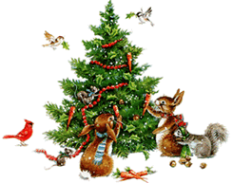

Год Лошади настанет очень скоро,

Бежит Лошадка-снег из-под копыт!

Везет с собой она Год самый Новый,

Чтобы успеть, торопится, спешит!

Пусть привезет она мешок здоровья,

И по мешку любви, тепла, добра!

Пусть ваше новогоднее застолье

Не кончится до самого утра!

***Жизнь прожить-не поле перейти.***

*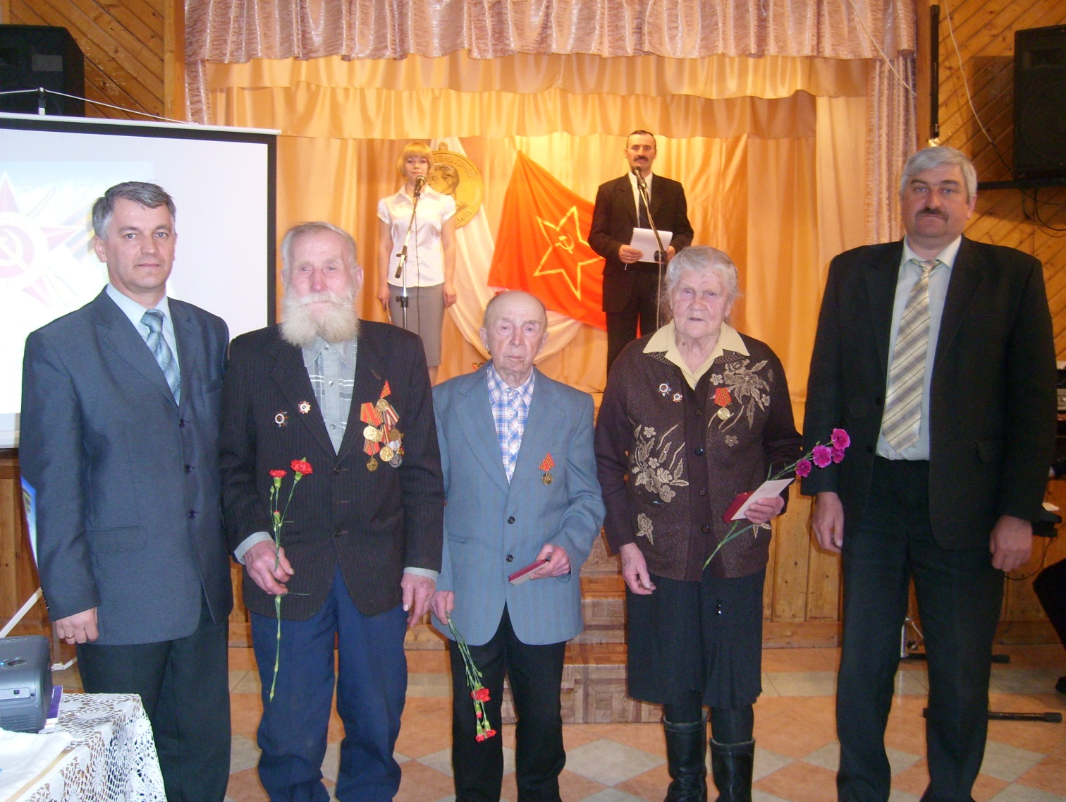В начале ноября этого года Марии Александровне Лежневой исполнилось 90 лет. Что и говорить - возраст почтенный! Но глядя на то, как она двигается по дому, как ловко колет дрова (кстати, любимое занятие), как-то не верится, что за плечами у этой женщины такая долгая и трудная жизнь.*

В годик Маруся осталась без отца. В 14 лет уже работала в колхозе, как и другие её сверстники. Не боялась никакой работы: жала, вязала снопы, молотила. Очень уставала, но с детства привыкшая к работе, знала, что только трудом можно выжить.

В 1942 году 18-летняя девушка надела военную форму и стала стрелком-пулеметчиком 1-й Добровольческой женской стрелковой бригады. В Подмосковье вместе с такими же молоденькими девчонками она охраняла от врагов большие склады боевой техники и оружия. Жили в бараках, где поначалу не было ни света, ни кроватей. Спали на мешках, еды постоянно не хватало. Были в постоянном напряжении. И умирать не хотелось! Ведь им только по 18-самые лучшие годы в жизни человека!.

Через несколько месяцев девушек переводят под Смоленск. Здесь они несут патрульную службу, прочесывают леса в поисках диверсантов, охраняют мосты. Часто было очень страшно, но ведь они бойцы, хотя и девчонки!

После Победы пришлось еще служить на Дальнем Востоке, где шла война с Японией, поэтому домой Маруся вернулась только осенью 45-го.

А дома тоже свои трудности: нет денег, да и поесть-то толком нечего. Хотелось понаряднее одеться. Однажды за работу в колхозе дали 300 рублей. Поехала в город и купила себе фуфайку. Вот радости- то было: щеголяла в новенькой телогреечке!

Не сразу, но жизнь как-то наладилась. А уж сколько для этого пришлось потрудиться! Была бригадиром полеводческой бригады, заведующей фермой, кладовщиком. Трудовая дорога у Марии Александровны получилась длиною в 46 лет. Вместе с мужем Георгием Федоровичем вырастили четырех дочерей. Любовь к семье, родному дому давали силы жить и работать. За свой ратный и мирный труд она награждена многими правительственными наградами.

*В день юбилея в дом к Марии Александровне пришли поздравить её глава администрации А.А. Кузнецов, представители Совета ветеранов и ООО «Александра», работники ЦД, соседи. Приветливо встретили нас хозяйка и её дочери. Подарки, шутки, смех, веселые песни под баян. И сама юбилярша не отстает, подпевает любимые строки! Приятно, что до сих пор Мария Александровна сохранила такой заряд жизнелюбия, которого хватило бы многим. На сегодняшний день Мария Александровна – единственный оставшийся в живых в нашем селе участник Великой Отечественной войны.*

*Мы бесконечно благодарны этой мужественной женщине за мирное небо над нами, за все добрые её дела на этой Земле.*

*Эпоха целая прожита,*

*Немало пройдено дорог.*

*Для доброго всегда душа открыта,*

*А зло Вы не пускали на порог.*

Член Совета ветеранов Львова Л.А.

**Новый состав Совета ветеранов:**

Конгурогова А.М.-председатель

Пермяков Г.С.-заместитель.

Романова Т.А.

Львова Л.А.

Кашина Г.А.

Лежнев В.Ф.

Пятунин И.Ф.

Трушникова Н.С.-Моховое

Залипаева Л.Н.-п. Ильича

***Поздравление от Совета ветеранов***

Горят шары на елке ярко,

Приходит праздник Новый год,

Пусть это будет год подарков

И самых радостных хлопот,

Приятных встреч и слов прекрасных,

Чудесных дней в кругу семьи,

Год самого большого счастья,

Тепла, уюта и любви!

***Совет ветеранов поздравляет с ЮБИЛЕЕМ!***

***В январе-феврале 2014 года юбилеи празднуют:***

01.01.Ныробцев П.А (65)

02.01. Гладкая Е.В.(75)

06.01. Кокшарова И.А. (75);

06.01.Дьяур Л.Н. (60)

16.01. Шутегов Н.А. (65)

16.01. Максимова В.А. (65)

28.01. Башарина А.М. (60)

10.02. Ушакова Л.Г. (70)

16.02. Козлов А.К. (65)

28.02. Боталов Г.Г. (65)

За что мы любим Новый год?  
За ощущенье сказки, чуда.  
И верим, старый год пройдет,  
А Новый год успешней будет.

***Новости культуры***

Октябрь

* В ЦД села и в п.Ильича интересно и весело прошла театрализованная программа «Рецепты молодости», посвященная Дню пожилого человека.

Районный конкурс самодеятельных поэтов. От нашего поселения успешно выступили Башарина А.М., Кравченко Ольга и Пищальникова Татьяна.

* В теплой дружеской обстановке состоялся вечер, посвященный 95-летию ВЛКСМ «Юность комсомольская моя», где встретились и поделились воспоминаниями комсомольцы 40-х -80 –х годов.

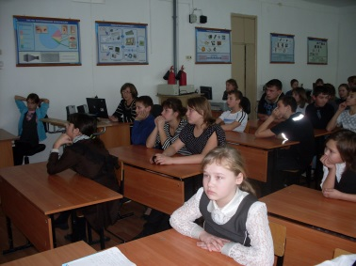3 декабря библиотека провела час мужества «День Героев Отечества» для учащихся 5-9 классов школы.

* «Я гражданин России». Под таким названием прошел вечер вручения паспортов. Каждый новый гражданин страны зажег свой символический огонек на праздничном торте и загадал желание.

25 декабря первыми отметили наступающий Новый год пенсионеры. Для них Совет ветеранов совместно с ЦД организовал новогоднюю программу «Быть на коне». Долго в клубе звучали веселые песни, шутки, смех.

**Центр досуга приглашает:**

**30 декабря в 20.00** Концертно-театрализованное представление.

**31 декабря с 1.30 до 4.30**.Новогодняя дискотека

**Новогодние смешинки.**

На бегах неожиданно выиграла совершенно неизвестная лошадь. Журналисты отыскали ее счастливого владельца и засыпали его вопросами. Хозяин ответил, что лошади уже семь лет. - Почему же вы раньше не давали выступать вашей лошади? - Я не мог ее поймать.

♦♦♦

Пошел Абрам служить в армию. Через некоторое время пишет письмо родителям: «Дорогие папа и мама! Служу в 1-й Конной армии у Буденного. Пришлите мне 200 рублей купить саблю и лошадь, тут все служат со своими». Через неделю приходит ответ: «Дорогой Абрам! 200 рублей тебе не посылаем, т. к. письмо твое не получили. Не вздумай идти на флот, а то крейсер придется покупать»

♦♦♦

Погода шепчет: «Купи пальто», зарплата шепчет: «И так тепло»

♦♦♦

Сидят два ковбоя в баре. Вдруг в бар заходит лошадь, заказывает бутылку виски, выпивает, съедает огурец и, пройдясь по потолку, выходит. Один ковбой поворачивается к другому и говорит: - Сколько на свете живу, а в первый раз вижу, чтобы виски огурцом закусывали.

♦♦♦

Есть такая примета: чего боишься - обязательно сбудется. Вот и решила бояться разбогатеть и похудеть!  
 ♦♦♦

Дорогой Дед Мороз, не клади мне подарок под елку, пожалуйста. Загоняй его сразу в гараж.

♦♦♦

Сходила с детьми в зоопарк, дети рычали, пищали, кричали, махали. Надеюсь, звери остались довольны.

♦♦♦

Как только дети начинают жить отдельно от родителей и на свои деньги, они начинают понимать, что они-не самые умные, а их родители-не самые глупые.

♦♦♦

Учредитель: Администрация Насадского сельского поселения

Издатель: МБУ «Библиотека Насадского сельского поселения»

при содействии Совета ветеранов

Адрес: 617423 Пермский край, Кунгурский район, с. Насадка,

ул. Революции 15 Тел./ факс 5-84-94

E/mail: hasadskoe@ yandex.ru

Подписано в печать 100 экз

Распространяется бесплатно